人権への取組

参加・体験型学習（ワークショップ）実施のための人権教育教材

参加・体験型学習（ワークショップ）とは、「アクティビティ」と呼ばれる一つのまとまりのある学習活動（ゲーム的な活動や作業、対話など手法はさまざま）に取り組むことで、人権問題を頭で理解するだけでなく、心の動きを受け止め、身体を使いながらトータルに学ぶことを目的としており、単に知識を一方的に伝達する学習方法とは異なります。
人権侵害は、地域、職場、学校など、さまざまな人がいる場で起こることが多く、それを解決するためには、知識を得るだけではなく、解決を進める態度やスキル（技能）を身につけることが必要です。そしてそれをもとに、社会における人権ルールをつくっていくことが大切であり、こうした実践的な学びのために、参加・体験型学習（ワークショップ）は有効です。
大阪府では、参加・体験型学習（ワークショップ）を進めるためのプログラムを掲載した人権教育教材を作成しています。地域、学校、職場など皆さんの身近な学習の場でご活用ください。
人権教育教材の配布を希望される方は、大阪府府民文化部人権局（TEL（06）6210-9281）までご連絡ください。

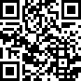

■参加・体験型学習（ワークショップ）の教材一覧

●ありのままのわたし 大切なあなた
就学前の子どもを中心に、その発達段階に応じ、遊びを通じた人権感覚を育むプログラムなどを紹介。

●見方を変える
他者との交流や新たな見方があることの気づきを通じて、人権を尊重していくための具体的な方法を身につけるきっかけとなるプログラムなどを紹介。

●さまざまなカタチ
性的マイノリティの人権問題があることを理解して、多様性を尊重した行動を考える。
●インターネットにおける人権侵害
インターネット上の人権侵害について、誰もが被害者にも加害者にもならないために、インターネット・リテラシーの向上及び人権意識を高めていくことを目的とした参加体験型学習プログラムを紹介。

人権啓発詩・読書感想文 入選作品の紹介

大阪府及び大阪府教育委員会では、お互いの人権を尊重し、差別のない明るい社会を築くための活動の一環として、府内の小・中学（部）生を対象に、地域において人権啓発を行う民間団体で構成する「人権啓発推進大阪協議会（愛ネット大阪）」と共催で、「人権啓発詩・読書感想文」を毎年夏に募集し、入選作品の表彰を行っています。

大阪府人権啓発詩・読書感想文 検索

ぼくのじいちゃん
ぼくのじいちゃんの車の色はピンク色だ
ピンクの車で
ぼくをいろんな所へつれて行ってくれる
ある時
じいちゃんの車を見てわらう人がいた
なにがおかしいんだろう
なんでわらうんだろう
みんなそれぞれ
すきな色があっていいじゃないか
ピンク色のじいちゃんの車
かわいくて
かっこよくて
ぼくは大すきだ。

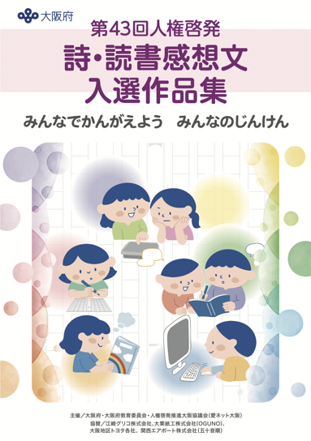
第43回（令和6（2024）年度） 詩部門 小学校（小学部）低学年の部

